

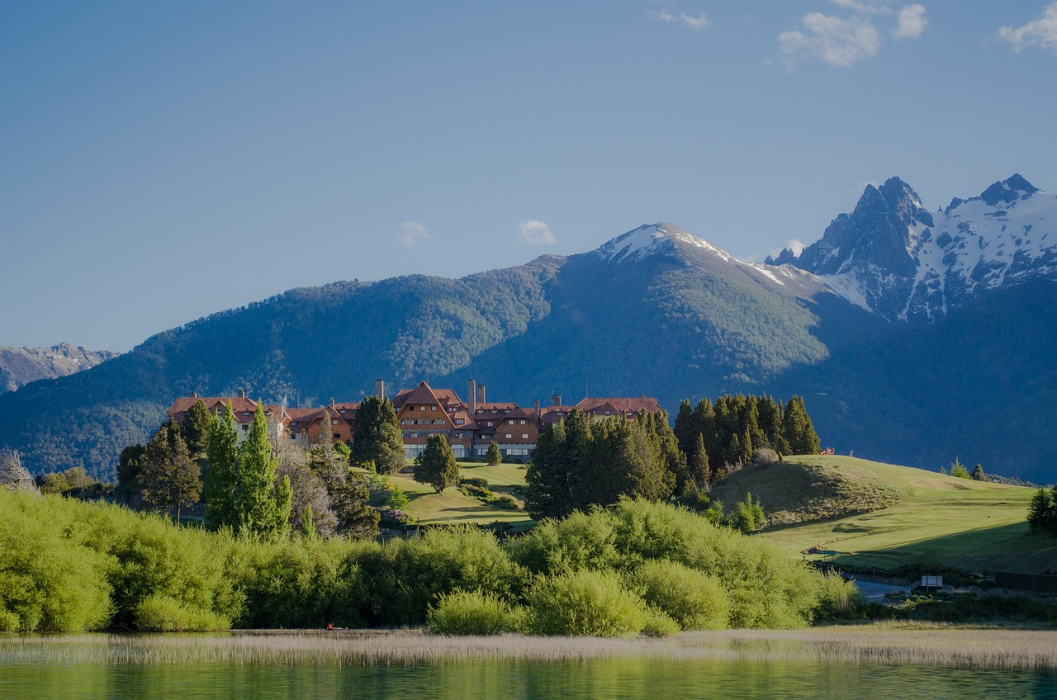
SALIDAS DIARIAS

DIA 01 BOGOTA - COLOMBIA (Vuelo no incluido)

Salida del Aeropuerto Internacional El Dorado para tomar el vuelo a Santiago de Chile.

Llegada, recepción y traslado al hotel. Alojamiento

DIA 02 SANTIAGO DE CHILE (City Tour Panorámico )
Desayuno en el hotel. Por la mañana La capital de Chile es una ciudad vibrante llena de carácter, con una próspera cultura artística, modernos restaurantes y una animada vida nocturna. Rodeada por montañas – los poderosos Andes al este y el rango costero más pequeño al oeste – en un día despejado, Santiago presume de tener una de las escenas urbanas más increíbles del mundo. Las mansiones coloniales del viejo mundo y los barrios eclécticos se integran sin problemas a los rascacielos de “Sanhattan” en una cautivadora fusión de tradición y modernidad. En este tour podrá conocer y recorrer la principal avenida de la ciudad aprendiendo su historia y la de sus alrededores.
Luego bajará hasta el barrio adoquinado de Lastarría, sector característico por sus áreas verdes y hermosas casonas del siglo XIX, hoy restauradas y en su mayoría usadas como cafés, restaurantes, librerías y museos. A continuación, se dirigirá hacia el Cerro Santa Lucía donde tendrá tiempo para caminar y tomar fotos, mientras el guía le relata algunos de los episodios más importantes de la historia de Santiago, como por ejemplo el enfrentamiento Mapuche/español. Desde sus terrazas podrá apreciar una vista panorámica de Santiago, además de admirar reliquias y construcciones de la época colonial, como el Castillo Hidalgo. Alojamiento.

DIA 03 SANTIAGO - VIÑA DEL MAR –VALPARAISO-SANTIAGO

Desayuno. Inicio del recorrido por la carretera Panamericana hacía Valparaíso, donde haremos una breve parada para conocer la ciudad y su puerto, el más importante de Chile; continuación hacía Viña del Mar, famoso lugar de recreo, donde se conocerán los sitios de mayor interés. Regreso a Santiago en la tarde. Alojamiento.

DIA 04 SANTIAGO DE CHILE/ PUERTO MONTT /PUERTO VARAS/
(Vuelo no incluido)
Desayuno. A la hora indicada traslado al aeropuerto para tomar el vuelo con destino a Puerto Montt. Llegada y traslado al hotel Puerto Varas. Alojamiento

DIA 05 PUERTO VARAS- CRUCE DE LAGOS DE UN DIA- BARILOCHE
Desayuno. En las primeras horas de la mañana inicio del Cruce de Lagos, salida en bus bordeando el Lago Llanquihue hasta Petrohue. Visita de los Saltos del mismo nombre enmarcados por el Volcán Osorno. Continuación hasta el Lago Esmeralda, embarque y salida hacia Peulla, en donde paramos para almorzar ( No incluido). Continuación del Cruce , salida en bus hasta Puerto Blest, embarque y seguiremos el viaje por el Lago Nahuel Huapi hasta Bariloche. Desembarque y traslados al hotel. Alojamiento

DÍA 06 BARILOCHE (Circuito Chico)

Desayuno. El día de hoy se efectuara la excursión Circuito Chico recorriendo los sitios más interesantes como Playa Bonita, Puerto Pañuelo, Lago Moreno, Colonia Suiza, Villa Golf, Cerro Campanario. Alojamiento. (No incluye medios de elevación)

DIA 07 BARILOCHE - BUENOS AIRES
Desayuno. A la hora indicada traslado al aeropuerto de Bariloche para tomar el vuelo con destino a la ciudad de Buenos Aires. Llegada y traslado al hotel. Alojamiento

DIA 08 BUENOS AIRES (City Tour Panorámico)
Desayuno. Esta excursión transmite la emoción de un Buenos Aires múltiple. Conoceremos el símbolo de nuestra ciudad: el Obelisco Recorreremos plazas como las de Mayo, San Martín, Alvear, del Congreso; avenidas: Corrientes, De Mayo, 9 de Julio, entre otras; barrios con historia como La Boca, San Telmo, suntuosos como Palermo y Recoleta, modernos como Puerto Madero; los parques, Lezama, Tres de Febrero y la Reserva Ecológica, zonas comerciales y financieras y Estadios de Futbol, etc. Regreso al hotel.
DIA 09 BUENOS AIRES (Cena Show Tango)
Desayuno. Día libre para actividades personales. En la noche Cena y espectáculo de Tango. Regreso al hotel. Alojamiento

DIA 10 BUENOS AIRES-COLOMBIA (Vuelo no incluido)
Desayuno. Traslados al aeropuerto Internacional Ezeiza para tomar el vuelo con destino a Bogotá.

FIN DE NUESTROS SERVICIOS

PRECIOS DE LOS SERVICIOS TERRESTRES POR PERSONA EN DOLARES
Validez del 01 de Octubre del 2024 al 31 de Marzo del 2025
CATEGORIA | DBLE | TPLE | INDIV.
TURISTA | USD 1.865,00 | USD 1.850,00 | USD 3.030,00
PRIMERA | USD 2.100,00 | USD 2.090,00 | USD 3.500,00
LUJO | USD 2.550,00 | USD 2.450,00 | USD 4.165,00
MAS 2% DE GASTO BANCARIO

HOTELES PREVISTOS O SIMILARES
CIUDAD | TURISTA | PRIMERA | LUJO
Santiago | MR Express (Ex. Neruda) | Torre Mayor Providencia | Sheraton Santiago
Puerto Varas | Park Inn by Radisson | Cabañas del Lago | Radisson Puerto Varas
Bariloche | Kenton | Nh Edelweiss | Alma del Lago
Buenos Aires | Two Buenos Aires | Nh City Buenos Aires | Intercontinental

INCLUYE:
- Alojamiento en los hoteles según la categoría seleccionada.
- Desayuno durante todo el recorrido.
- Impuestos hoteleros
- Almuerzos o cenas según se indica en cada itinerario.
- Traslados aeropuerto-hotel-aeropuerto.
- Visitas y excursiones, según detallado en cada programa en español.
- Asistencia de guías locales para las visitas programadas.
- * Tarjeta básica de viaje+ amparo de gasto de cancelación y/o interrupción de viaje (Aplica condiciones)

NO INCLUYE:
-----Ninguna tarifa aérea
- Impuestos sobre los tiquetes aéreos
- Eco tasas en Buenos Aires y Bariloche se pagan allí directamente.
- Gastos de visado y documentación donde se requiera
- El 2% de gasto bancario
- Gastos personales en los hoteles como llamadas telefónicas, lavandería, peluquería, etc
En general ningún otro servicio fuera de los mencionados en el programa.
CONDICIONES GENERALES:
Los servicios en este tipo de destinos manejan condiciones especiales de reservas y cancelaciones , los hoteles, guías y medios de transporte se contratan y se pagan con una anticipación de 45 dias antes de la llegada de los pasajeros a destino. Posterior al pago NO SON REEMBOLSABLES por ningún motivo por lo que cualquier servicio que dentro de este margen de tiempo sea modificado, cancelado o no tomado no da derecho a ningún tipo de reembolso.

NOTAS GENERALES A TENER EN CUENTA :
Cualquier referencia que se haga a precios, tarifas o cotizaciones, está sujeta a confirmación por parte de la aerolínea, hoteles y operador. – "
** Estos precios no aplican en época de ferias, congresos y eventos especiales. **

DEPOSITO:
Para realizar reservas en firme se requiere un depósito del 30% No reembolsable del valor total de la cotización por persona y cuyo valor será abonado al pago total.

VISAS REQUERIDAS:
Para los ciudadanos colombianos AL MOMENTO DE ELABORACION DE ESTE PROGRAMA No necesitan visa para este viaje
EL PERSONAL DE INMIGRACION CONCEDE EL PERMISO SEGÚN SU CRITERIO LOS PASAJEROS DEBEN LLEVAR DOCUMENTACION QUE DEMUESTRE SU CAPACIDAD ECONOMICA DE SOSTENIMIENTO EXIGIDO POR EL PAIS DE ENTRADA
PASAPORTE CON VALIDEZ SUPERIOR A UN AÑO CON HOJAS LIBRES
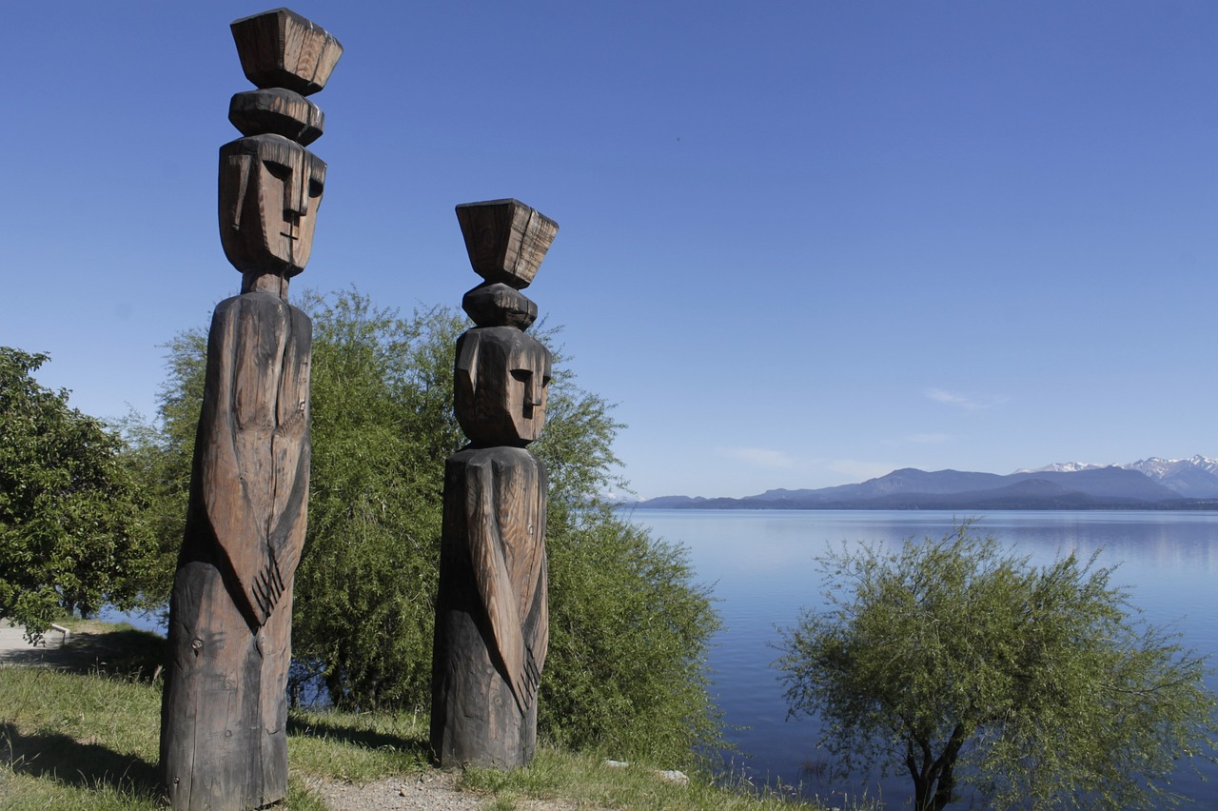
EN ALGUNOS PAISES SE REQUIERE PRESENTAR CERTIFICADO INTERNACIONAL DE FIEBRE AMARILLA

REQUISITOS SANITARIOS:
SERA RESPONSABILIDAD DEL VIAJERO Y SU AGENCIA DE VIAJES CUMPLIMENTAR TODOS LOS REQUERIMIENTOS SANITARIOS REQUERIDOS PARA ESTE VIAJE YA SEA EN EL PAIS DE DESTINO COMO PAIS DE CONEXION (SI CORRESPONDE). VIAJES CELTOUR DARA INFORMACION BASICA GENERAL ANTICIPADA PERO TENIENDO EN CUENTA LOS CAMBIOS FRECUENTES DE LAS CONDICIONES DE ENTRADA DEBERAN SER CONSULTADAS CONSTANTEMENTE POR PARTE DEL VIAJERO DIAS ANTES DE LA SALIDA

CANCELACIONES:
Al tratarse de diferentes destinos es necesario consultar previa reserva las condiciones de cancelación.

IMPORTANTE:
Es responsabilidad de cada viajero, ir provisto de su pasaporte y documento de identidad preciso, vigente y dotado de todos los visados y requisitos necesarios, declinando las agencias prestatarias de servicios y operadores, toda responsabilidad, en el caso de ser rechazada por alguna autoridad la entrada en un País, por carecer de algunos de los requisitos que se precisen o defecto en el pasaporte, y será por cuenta del viajero cualquier gasto que se origine, aplicándose en estas circunstancias las condiciones establecidas para la cancelación y rechazo voluntario de los servicios. APLICAN CONDICIONES GENERALES DEL FOLLETO IMPRESO DESTINOS CELTOUR 2024
La organización de estos viajes combinados ha sido realizado por VIAJES CELTOUR operador mayorista con Registro Nacional de Turismo 3487, y/o sus operadores locales, se hace responsable ante los usuarios por la total prestación de servicios descritos en el presente folleto
VIAJES CELTOUR S.A.S según lo dispuesto en el artículo 17 de la ley 679 de 2001 rechaza todas las formas de explotación, pornografía, violencia, turismo sexual y demás formas del abuso a menores de edad y advierte al turismo que es castigado conforme a las disposiciones legales vigentes.
En Viajes Celtour S.A.S estamos comprometidos:
. A prevenir la comercialización sobre el tráfico de piezas y/o bienes pertenecientes al patrimonio cultural de la nación según la ley 397 de 1997, Decreto 833 del 2001 y ley 1185 del 2008.
. A Prevenir la comercialización de especies de flora y fauna amenazadas o en peligro de extinción en Colombia e ilícito aprovechamiento de recursos naturales renovables, según la ley 17 de 1981, la resolución Ministerial No 1367 del 2000 y ley 1453 del 2011 articulo 29.
. A prevenir la explotación laboral infantil según la ley de infancia y adolescencia 1098 del 2006.
. A garantizar la protección de los derechos de una persona o grupo de personas, comunidad o pueblo, que son vulnerados en actos de racismo o discriminación ley 1482 del 2011 y la ley 1752 del 2015 castigos penales para aquellos que realicen actos de discriminación en contra de personas con discapacidad.
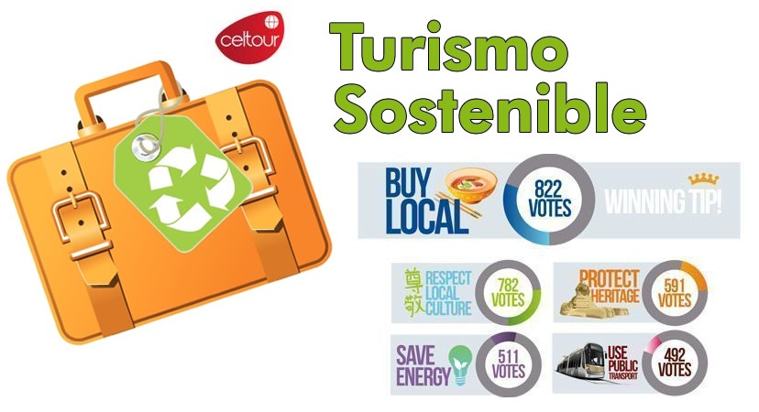
VIAJES CELTOUR SE ADHIERE A LA CAMPAÑA VIAJES Y TURISMO RESPETUOSOS CON LA NATURALEZA En diciembre de 2022, el Consejo Mundial de Viajes y Turismo (CMVT), la Organización Mundial del Turismo de las Naciones Unidas (OMT) y la Alianza para la Hostelería Sostenible anunciaron una nueva colaboración para unir a los sectores público y privado en torno a una visión compartida de viajes y turismo respetuosos con la naturaleza para detener y revertir la pérdida de biodiversidad de aquí a 2030. El sector de los viajes y el turismo se comprometieron a adoptar un enfoque del turismo positivo para la naturaleza. Esto incluye integrar salvaguardas de la biodiversidad, reducir las emisiones de carbono, mitigar el impacto de la contaminación, limitar el uso insostenible de los recursos y proteger y restaurar la naturaleza y la vida silvestre.
El sector turístico se ha comprometido a detener e invertir la pérdida de biodiversidad y a promover la conservación y restauración del medio ambiente. Su objetivo es mejorar el bienestar, los medios de subsistencia y la economía de las personas, aprovechando el potencial único del turismo como agente de cambio positivo.
Desde Viajes Celtour queremos apoyar y compartir los objetivos de esta iniciativa con nuestros clientes y amigos e invitarlos a participar a través de la web: https://www.cbd.int/doc/publications/tou-gdl-en.pdf
Adicionalmente, se invita a las personas de todo el mundo a compartir historias sobre cómo el turismo ha marcado la diferencia sus vidas.



